2021年春学期小学五年级信息技术期末考查样卷（时间 40分钟）

学校 班级 姓名
一、选择题(每题4分，共32分)
1.Scratch是一款什么软件（ ）
A、图形化编程软件 B、游戏软件 C、文字处理软件 D、动画制作软件
2.下列哪一个控件属于动作模块( )
A、等待1秒 B、说“你好”2秒 C、碰到边缘就反弹 D、碰到颜色
3. 在Scratch中，编写脚本时经常与“当绿旗被点击”组合使用的控件是 ( )
A、如果 B、等待1秒 C、重复执行 D、移动10步
4. “在1到10之间随机选一个数”表示（ ）
A、除了1和10都不能选择其他数字
B、在1、2、3……9、10之间任意抽取其中一个数字
C、从1到10进行排列
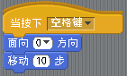
5. 如右图所示，这个程序运行的效果是（ ）
A、按空格键向上走10步 B、按空格键向左走10步
C、按空格键向下走10步 D、没有效果
6. 下列属于外观模块的是（ ）
A、下一个背景 B、停止所有声音 C、方向 D、将音量增加
7．为程序添加声音时，以下说法错误的是 （ ）
A、可以使用库中的声音 B、录制的声音不能进行再编辑和重命名
C、可以自己录制声音 D、库中的声音可以在使用前进行试听
8．以下不属于程序基本结构的是 （ ）
A.顺序结构 B.选择结构 C.条件判断结构 D.循环结构

二、判断题，填入√或×。（每小题4分，共20分）
1．在Scratch中，不能删除默认角色，只能新增角色。 （ ）
2. 在Scratch中，画笔模块中的“落笔”将角色像一个个图章一样印在舞台上。 （ ）
3. 在用画笔绘制图案时，如果不希望图案旁边显示角色，可以将角色设置为隐藏。（ ）
4．Scratch不能编写演奏音乐的程序。 （ ）
5. 在Scratch中，可以多种方式来控制角色。 （ ）

三、简答题（10分）
小明想给小猫（角色1）编写碰到病毒（角色2）就停止游戏程序。
他已经找到了三个控件，请你想想还缺什么，怎么组合?写出方法。


四、操作题（38分）
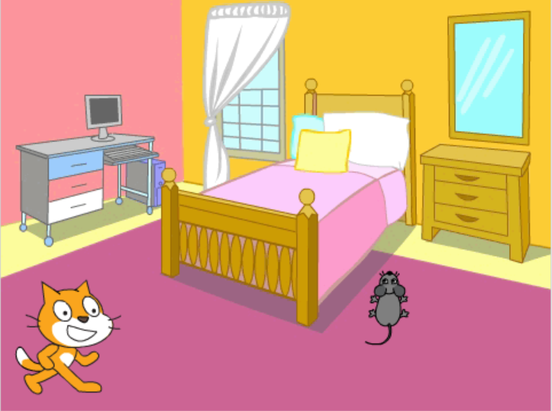
上图为舞台效果图，包括两个角色，小猫和老鼠，下图为小猫提示程序，按以下要求继续完成编程。
1.导入背景和两个角色
2.可以通过上下左右键来控制小猫运动去捉老鼠
3.老鼠一直在原地，运动状态，身体方向和图中一致
5.小猫运动过程中有造型变化，抓到老鼠后说“抓到你了！”4秒。

